**Домашнее задание № 16**

**Лабораторная работа по теме «Парсинг данных»**

**Автор: Сорокин Максим Евгеньевич**

**Задача:**

* 1. Войдите в роль аналитика и найдите бесплатный web сервис в интернете по передаче данных о погоде или же используя подходы web-scraping необходимо парсить html сайт (например РосГидроМетЦентра).
* 2. Напишите простой парсер сайта или используйте сервис для получения данных из вне корпоративного источника, используя Python и Colab.
* 3. Опишите структуру данных, которая будет хранить в таблице реляционной базы данных (таблицы, колонки и связи).

**Решение:**

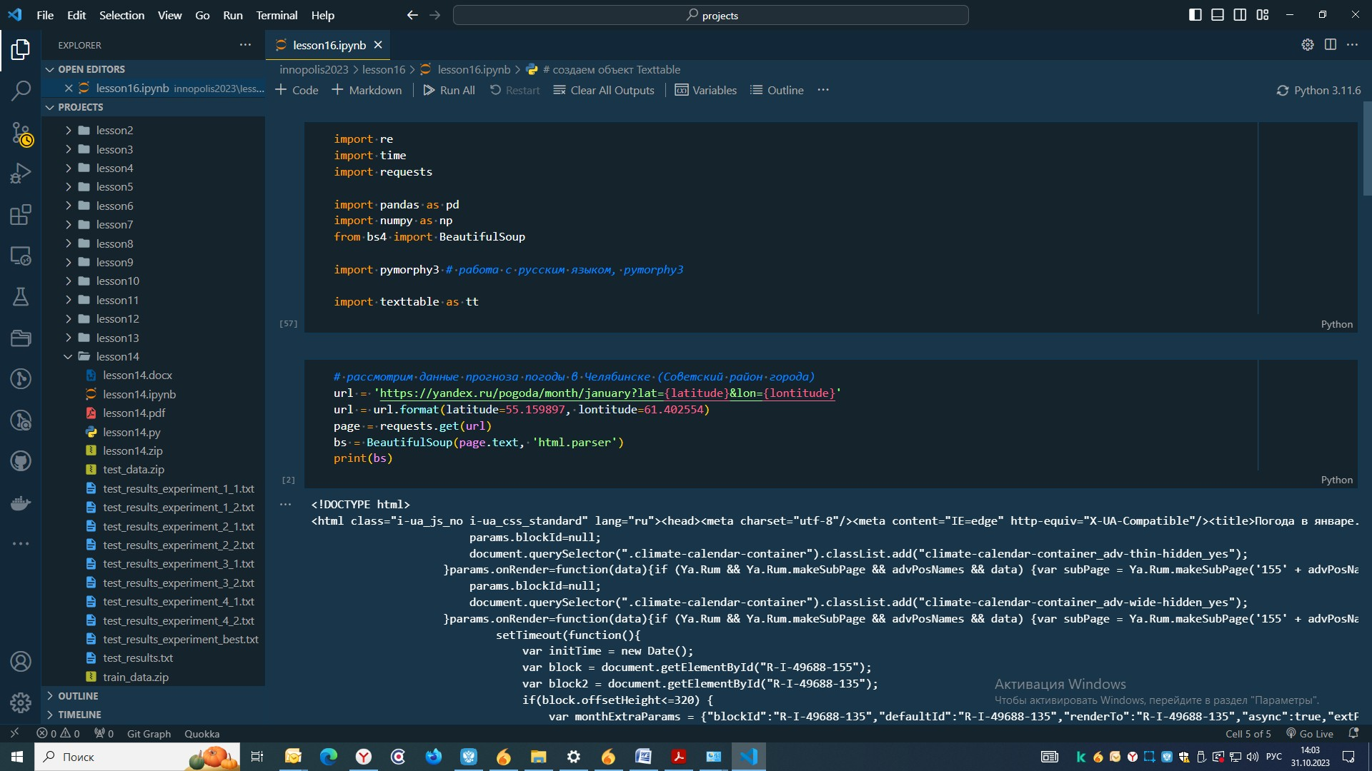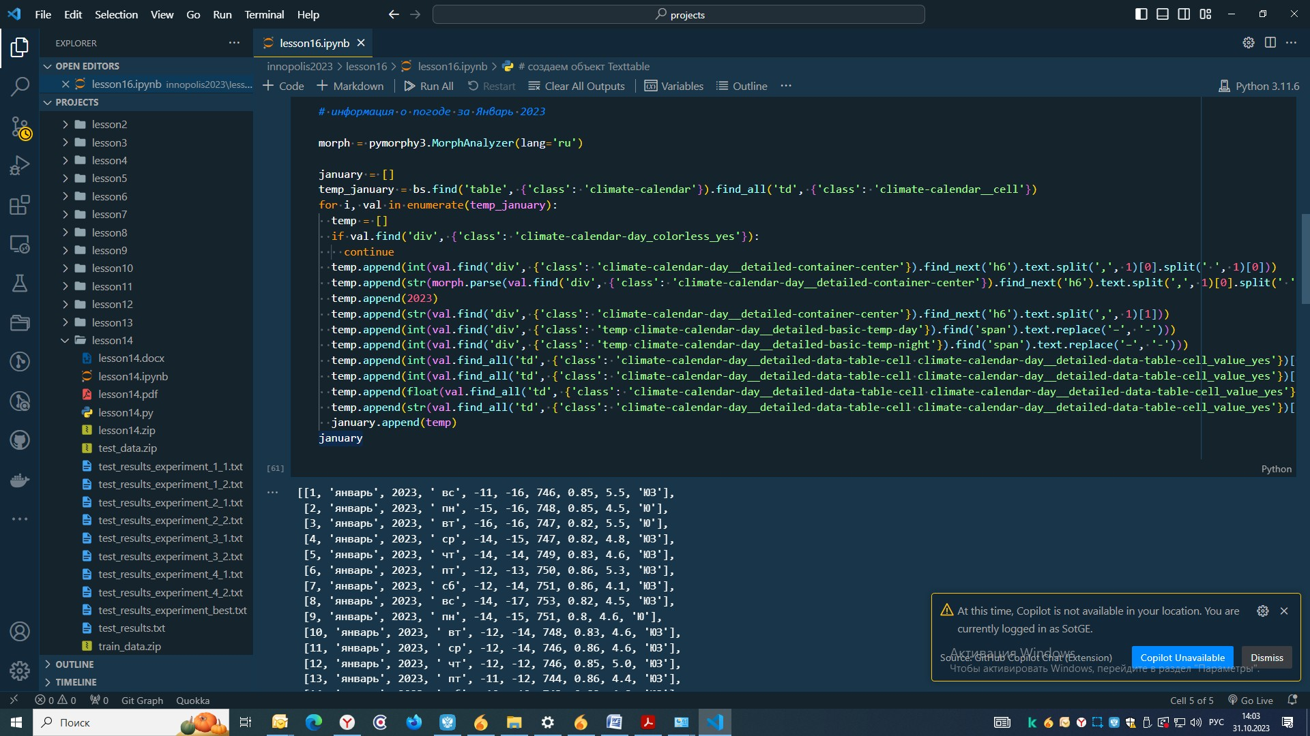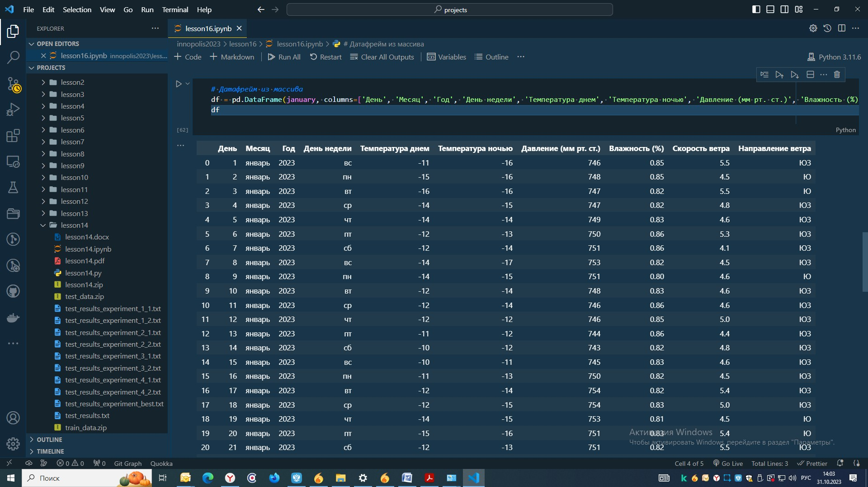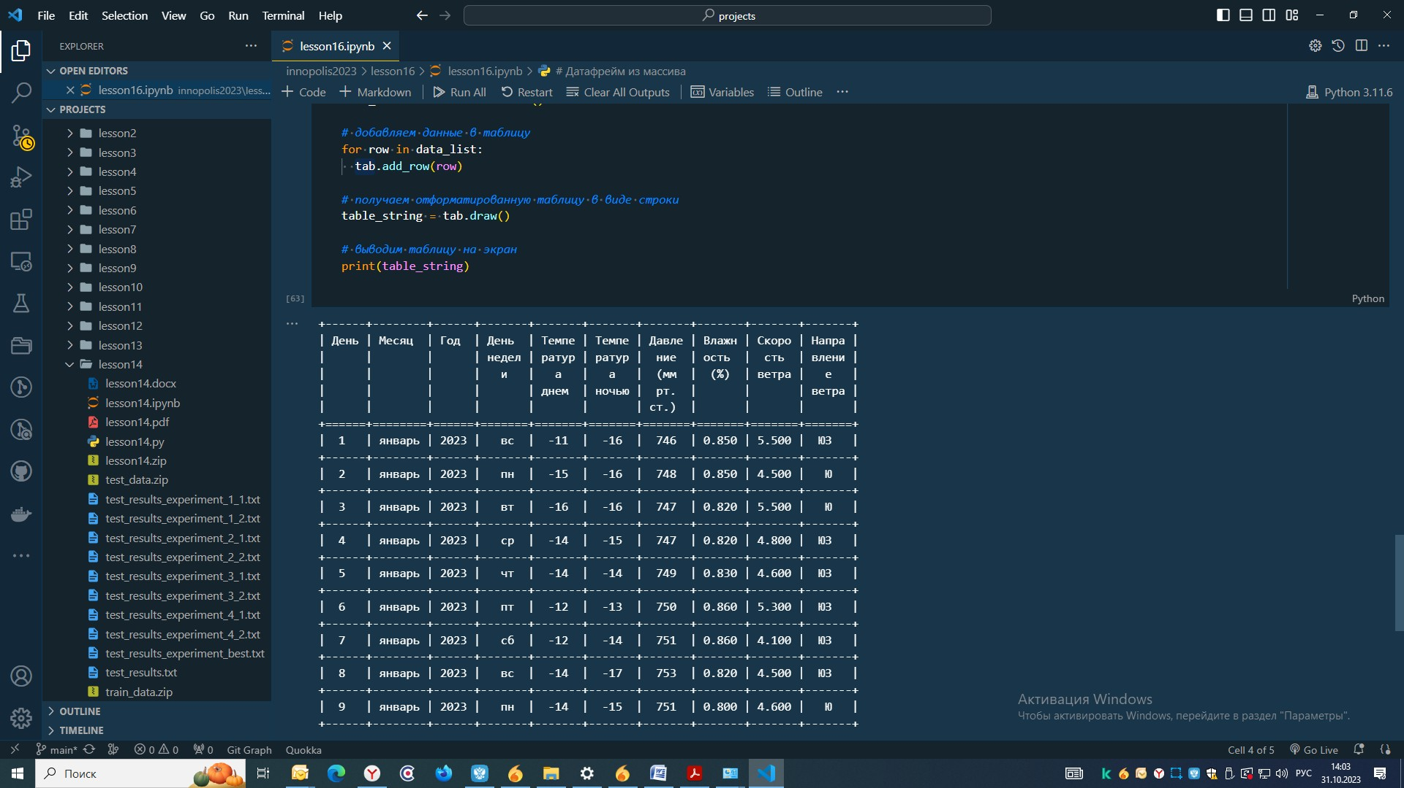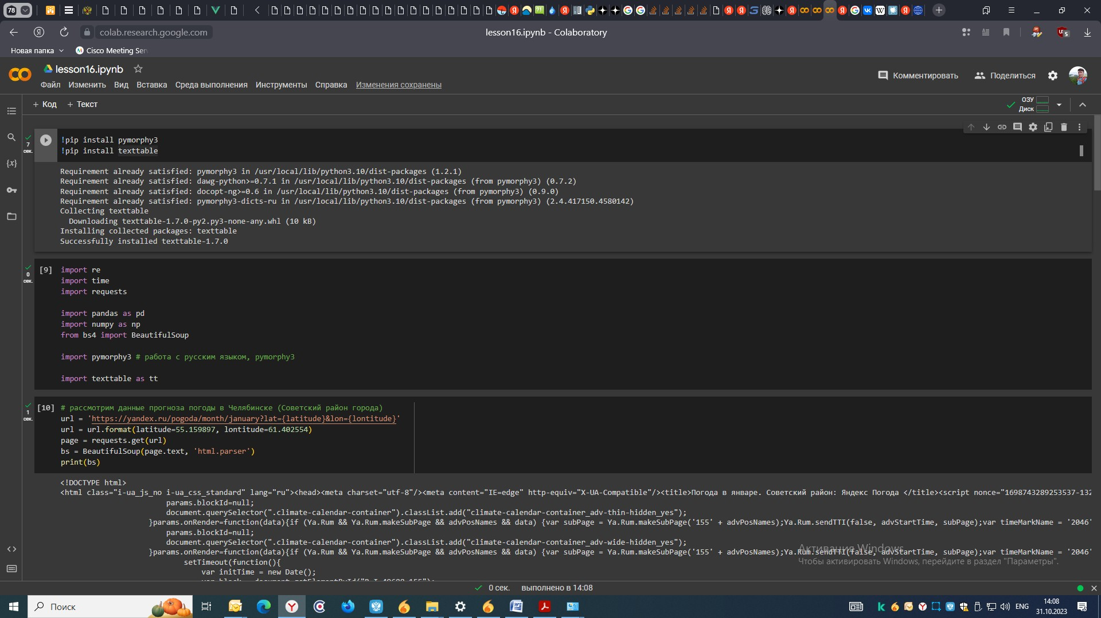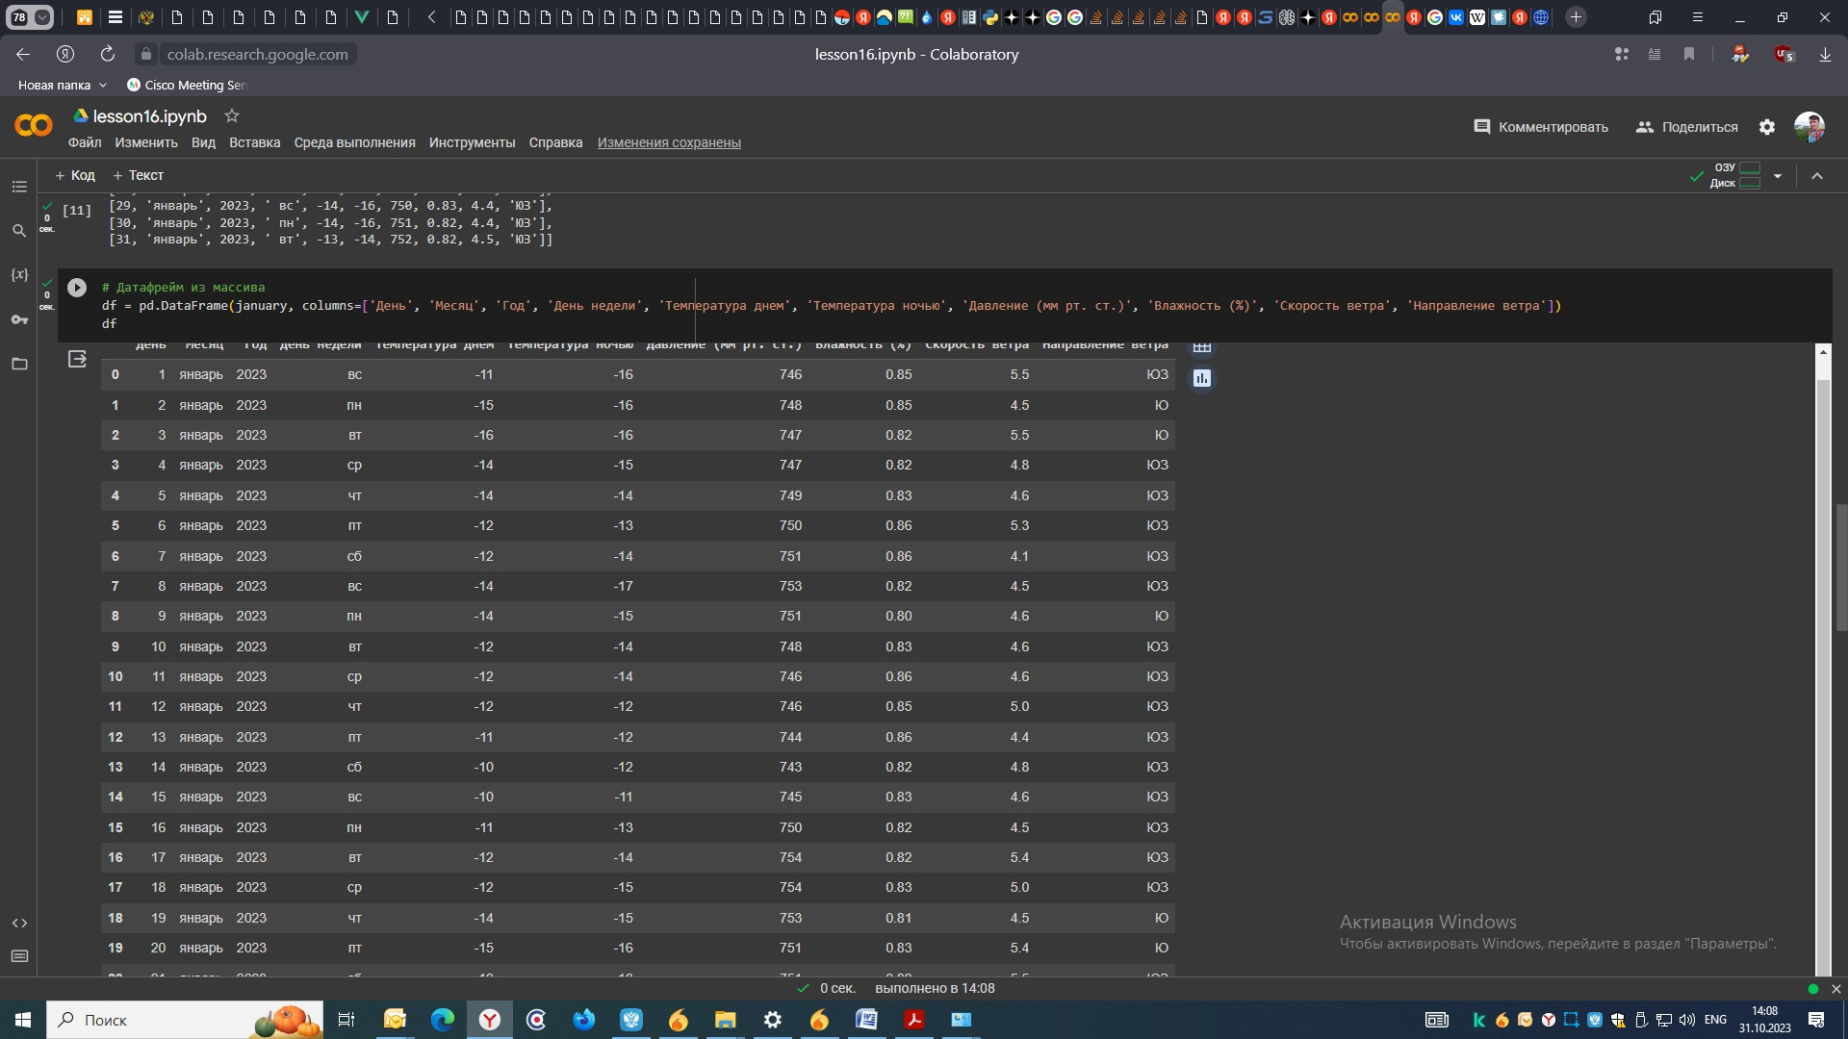

**К решению приложены файлы:**

«lesson16.ipynb» – для Google Colab

«lesson16.py» – исходный код для Python

Ссылка на Notebook Colab:

<https://colab.research.google.com/drive/1Rkq23W6GJ9BEWdd78WRhQm4UAcZgeCR9?usp=sharing>

Ссылка на GitHub:

<https://github.com/SotGE/innopolis2023/tree/main/lesson16>